#### 基于JDK命令行工具的监控

##### JVM的参数类型

* 1. 标准参数
     1. -help
     2. -server -client
     3. -version -showversion
     4. -cp -classpath
  2. X参数（非标准化参数）
     1. -Xint：解释执行
     2. -Xcomp：第一次使用就编译成本地代码
     3. -Xmixed：混合模式，JVM自己来决定是否编译成本地代码
     4. 示例：

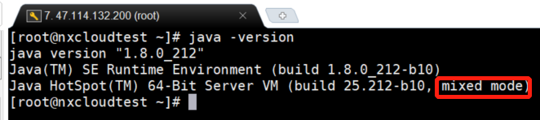

说明：mixed mode——由JVM自己决定是否编译成本地代码

* 1. XX参数
     1. Boolean类型
        1. 格式：-XX:[+-]<name>表示启用或者禁用name属性
        2. 示例：
           1. -XX:+UseConcMarkSweepGC 启用CMS垃圾收集器
           2. -XX:+UseG1GC 启用G1垃圾收集器
     2. 非Boolean类型
        1. 格式：-XX:<name>=<value> 表示name属性的值是value
        2. 示例：
           1. -XX:MaxGCPauseMillis=500 GC的最大停顿时间是500毫秒
           2. XX:GCTimeRatio=19
  2. 参数示例说明
     1. -Xmx -Xms 设置JVM的最大/最小内存
        1. 说明：不是X参数，而是XX参数
        2. 原型：
           1. -Xms 等价于 -XX:InitialHapSize
           2. -Xmx 等价于 -XX:MaxHeapSize
        3. 示例查询

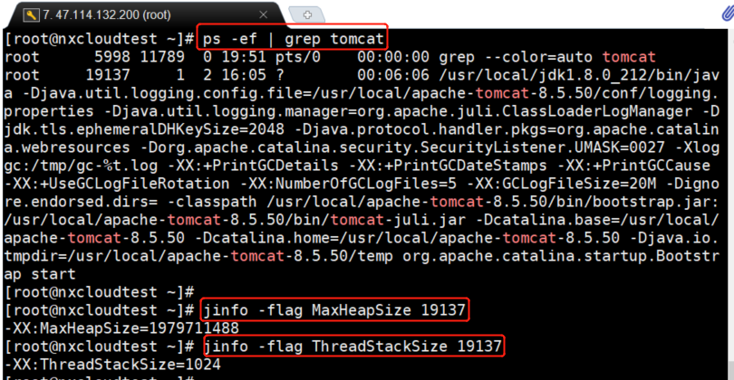

##### 运行时JVM参数查看

* 1. [Oracl官网查询JVM命令](https://docs.oracle.com/javase/8/docs/technotes/tools/unix/index.html)
  2. -XX:+PrintFlagsInitial 查看初始值
  3. -XX:+PrintFlagsFinal 查看最终的值
     1. 输入示例：java -XX:+PrintFlagsFinal
     2. 结果说明：

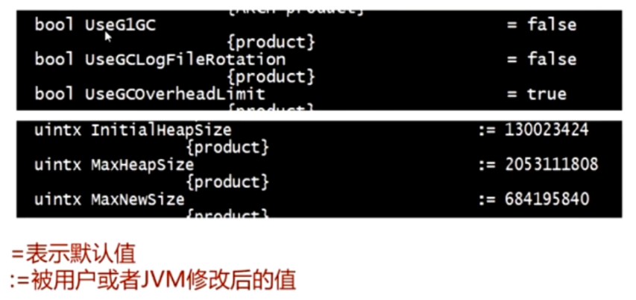

* 1. -XX:+UnlockExperimenttalVMOptions 解锁实验参数
  2. -XX:+UnlockDiagnosticVMOptions 解锁诊断参数
  3. -XX:+PrintCommandLineFlags 打印命令行参数
  4. 补充命令说明
     1. jps 查询在运行时程序的进程

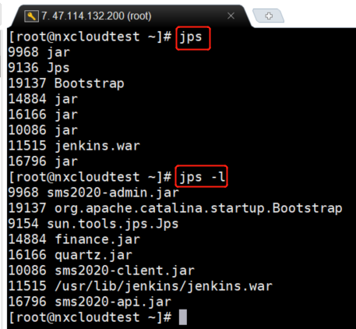

* + 1. jinfo 查询在运行中的JVM参数

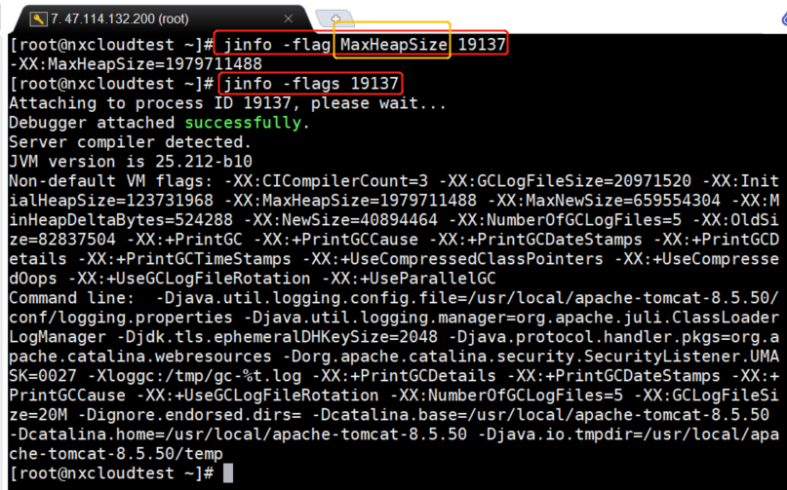

说明：可查询指定进程明确/全部的参数信息

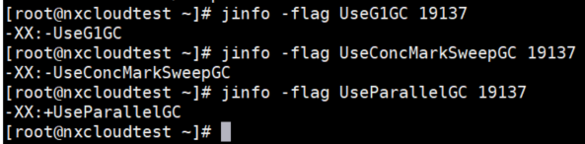

##### jstat查看虚拟机统计信息

* 1. 命令格式

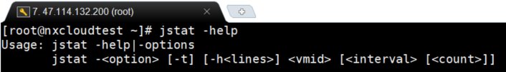

options：-class，-compiler，-gc，-printcompilation

* 1. 类加载信息(-class)

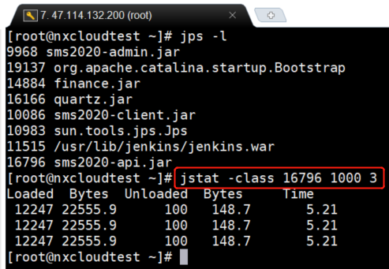

填写参数说明：

16796：进程编号

1000：1000毫秒统计一次

3：总共统计三次

[返回信息说明](https://docs.oracle.com/javase/8/docs/technotes/tools/unix/jstat.html" \l "BEHHGFAE) - 搜索“-class option”：

Loaded: 已加载的类数.

Bytes: 已加载的字节数.

Unloaded: 卸载的类数.

Bytes: 卸载的字节数.

Time: 执行类加载和卸载操作所花费的时间.

* 1. 垃圾收集信息(-gc、-gcutil、-gccause、-gcnew、-gcold.....)

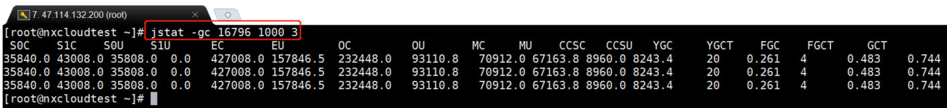

[返回信息说明](https://docs.oracle.com/javase/8/docs/technotes/tools/unix/jstat.html" \l "BEHHGFAE) - 搜索“-gc option”

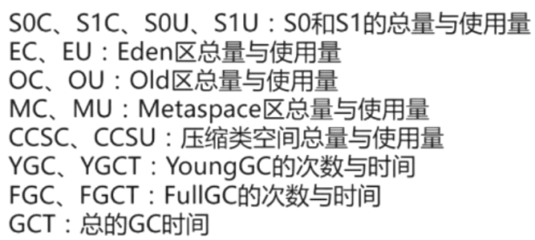

标注：至于S0、S1有什么含义，后面讲

简单说明：S0 + S1 + E =young区

* 1. JIT编译信息(-compiler、-printcompilation)

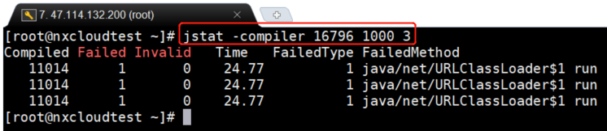

[返回信息说明](https://docs.oracle.com/javase/8/docs/technotes/tools/unix/jstat.html" \l "BEHHGFAE) - 搜索“-compiler option”

* 1. JVM的内存结构

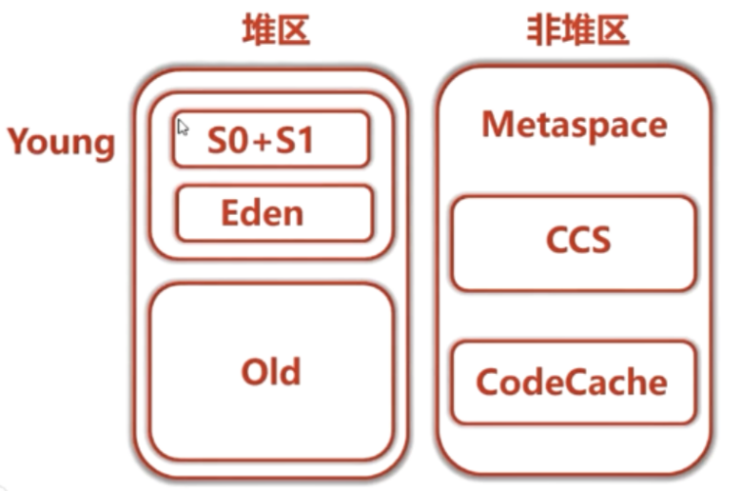

说明：S0 与 S1 大小一致，同个时间点上只有一个是启用的；CodeCache保存JIT的代码信息

##### jmap + MAT内存溢出(案例实战)

* 1. 代码编写堆内存溢出和非堆内存溢出

[MemoryDemo 内存溢出案例](https://github.com/gitjiangxb/studentCode/blob/java-juc/src/main/java/jvm/MemoryDemo.java)

* 1. 如何导出内存映像文件
     1. 内存溢出自动导出(只需要配置参数)
        1. -XX:+HeapDumpOnOutOfMemoryError
        2. -XX:HeapDumpPath=./
     2. 使用jmap命令手动导出

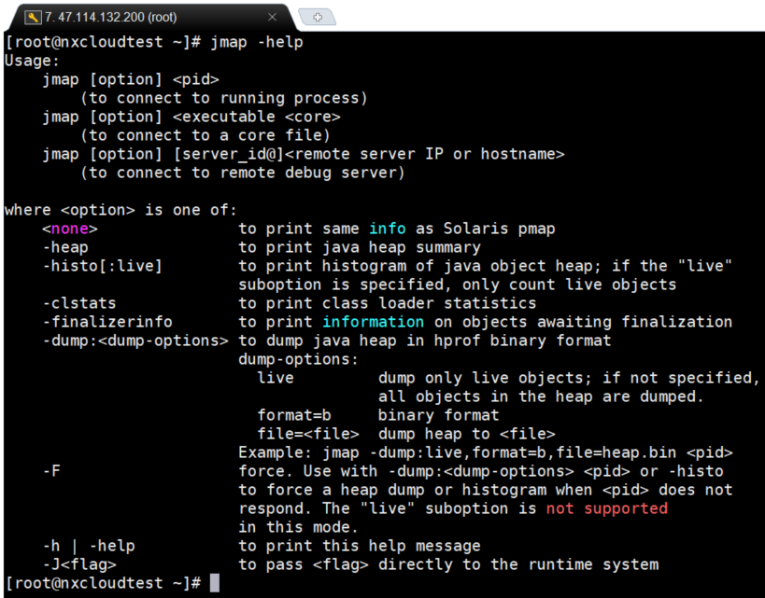

option:-heap,-clstats,-dump:<dump-options>,-F

示例命令：

jmap -dump:format=b,file=heap.hprof 43180

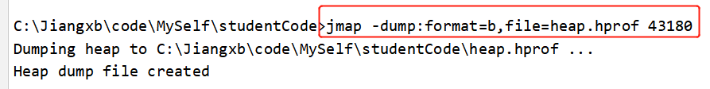

参数说明：

format：格式

file：文件名称

43180：当前项目进程编号

* 1. MAT工具的使用
     1. [下载地址](https://www.eclipse.org/downloads/download.php?file=/mat/1.10.0/rcp/MemoryAnalyzer-1.10.0.20200225-win32.win32.x86_64.zip)
     2. 解压完双击运行

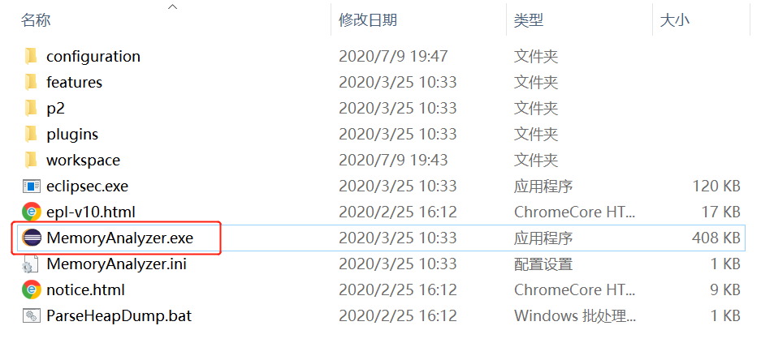

* + 1. 导入内存映像文件

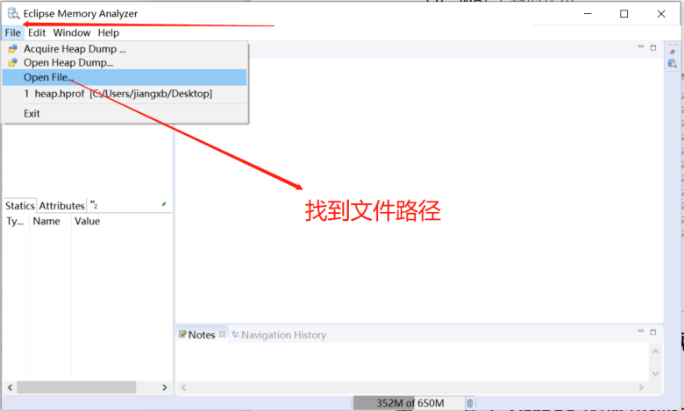

* + 1. 常用分析按钮

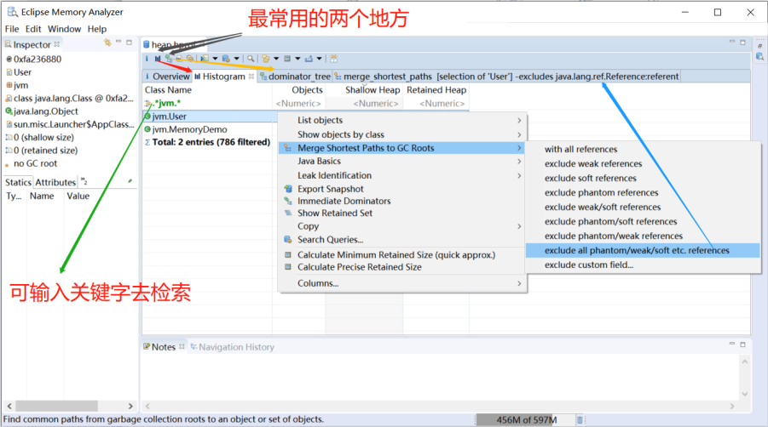

##### [jstack](https://docs.oracle.com/javase/8/docs/technotes/tools/unix/jstack.html) 死循环与死锁(案例实战) -CPU过高

* 1. 命令格式

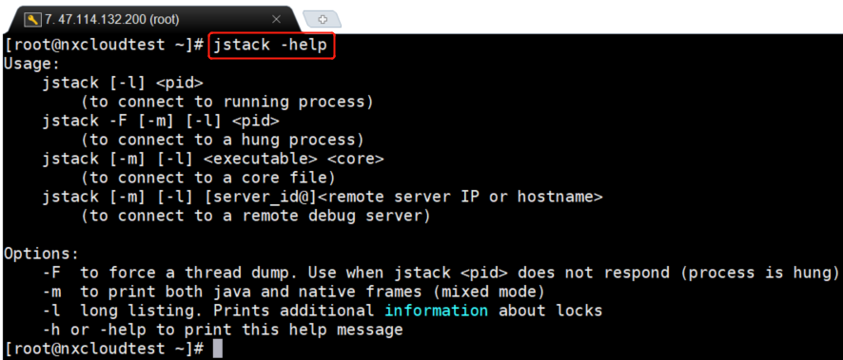

* 1. 案例分析

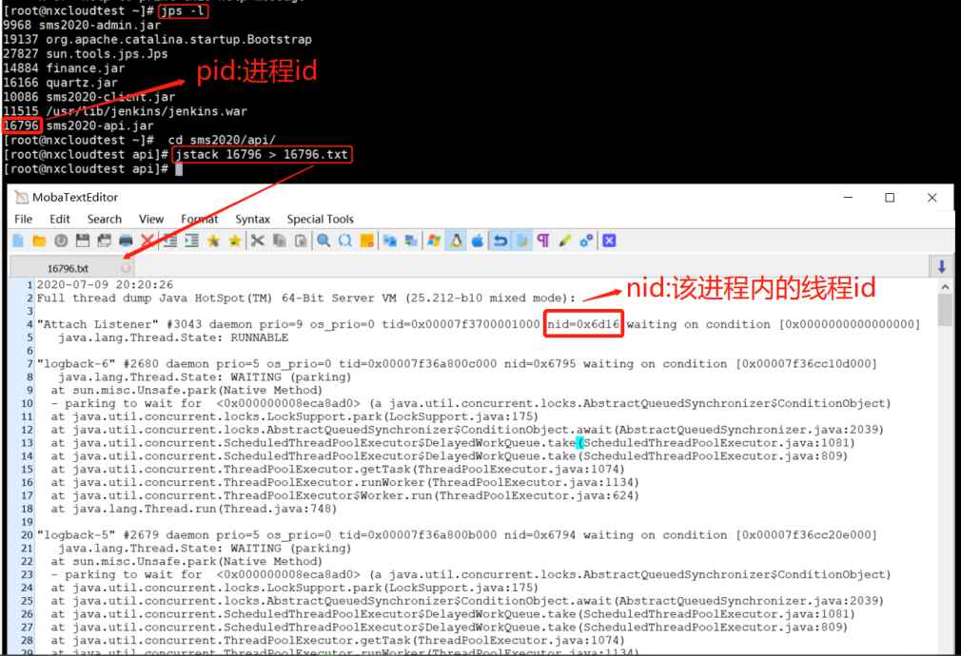

说明：注意跟java面试题(JUC+JVM+GC+Github).docx 的第二大点的第11点的区别

* 1. JAVA线程状态 [官网解释](https://docs.oracle.com/javase/8/docs/technotes/guides/troubleshoot/tooldescr034.html)
     1. NEW
     2. RUNNABLE
     3. BLOCKED
     4. WAITING
     5. TIMED_WAITING
     6. TERMINATED
     7. [示例图地址](https://mp.weixin.qq.com/s/GsxeFM7QWuR--Kbpb7At2w)

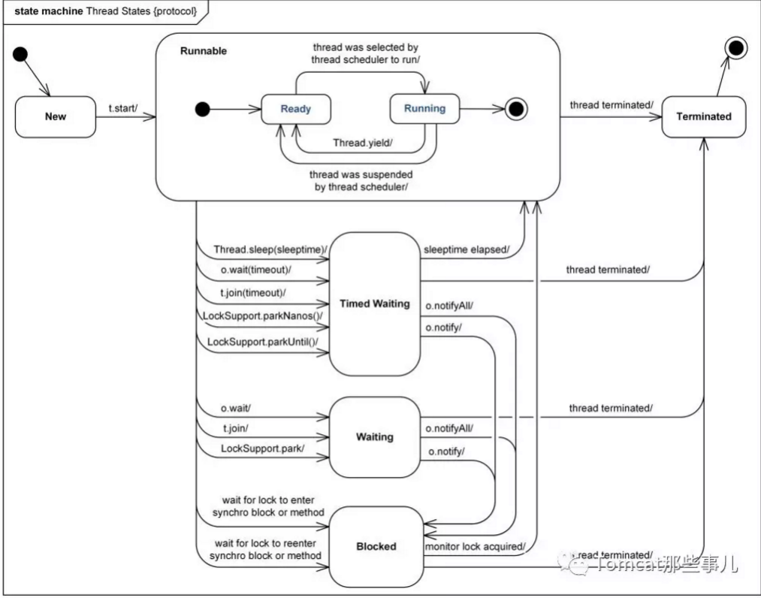

* 1. [代码实例（CPU过高-死循环）](https://github.com/gitjiangxb/studentCode/blob/java-juc/src/main/java/jvm/CPUDemo.java)
     1. 利用top命令打印出cpu负载

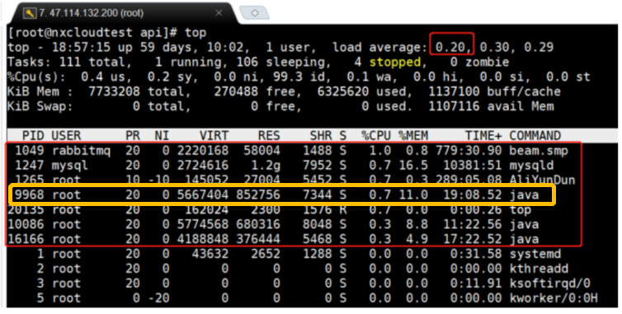

排在前面的就是有可能有问题的代码【假设黄线圈起来的就是有问题进程】

* + 1. 利用jstack命令：jstack 9968 > 9968.txt
    2. 然后打印出该进程(pid)中的线程：top -p 9968 -H

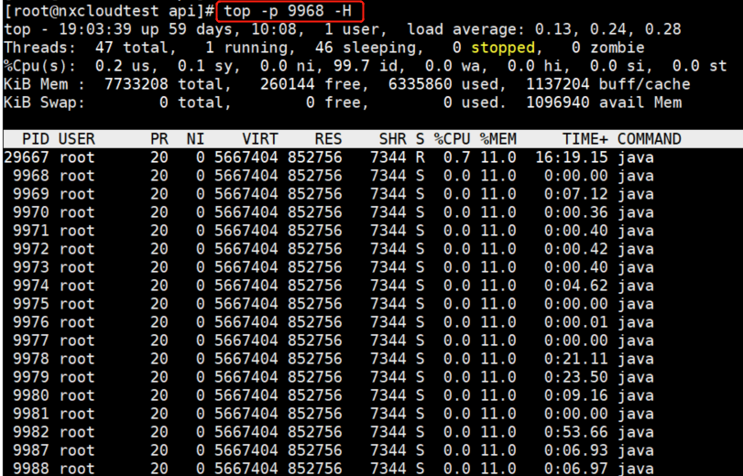

说明：排名前面的就是占用cpu高的线程【假设是：29667】

* + 1. 然后利用命令：printf "%x\n" 29967 ，将10进制的线程编号转换为16进制

29967 转换后 750f

* + 1. 然后把转换后的“750f”带到刚刚的文件“ 9968.txt”里面去搜索。

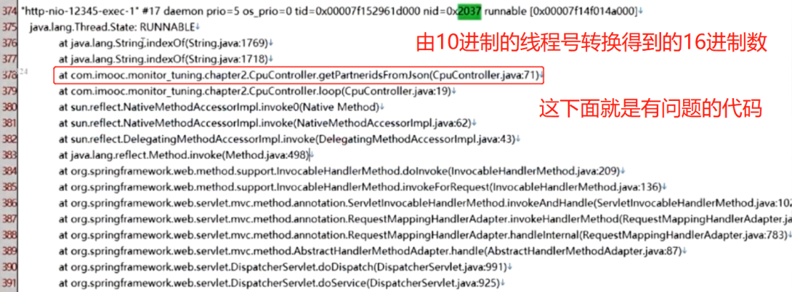

说明：由于本例子没有部署到服务器，因此该图是借鉴

* + 1. 这样就快速定位出有问题的代码了
  1. 代码实例（代码里面的死锁）

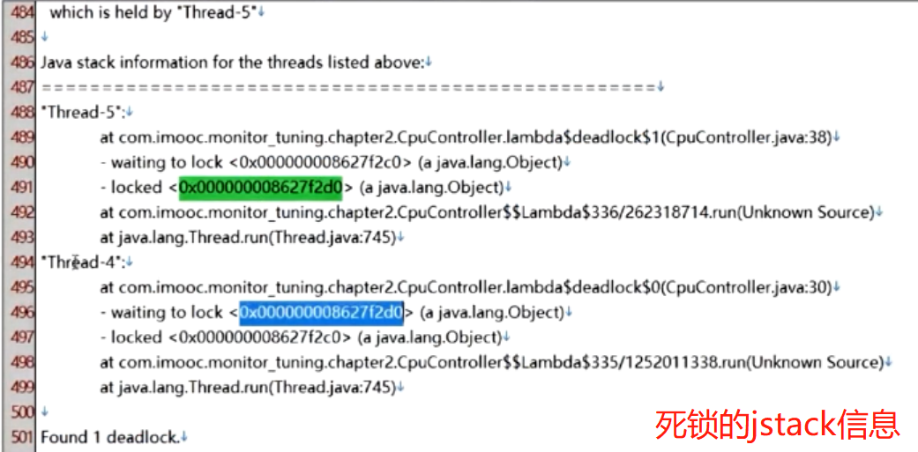

#### 基于JVisualVM的可视化监控

[官网使用说明](https://visualvm.github.io/documentation.html)

##### 监控本地的Tomcat/JAVA进程

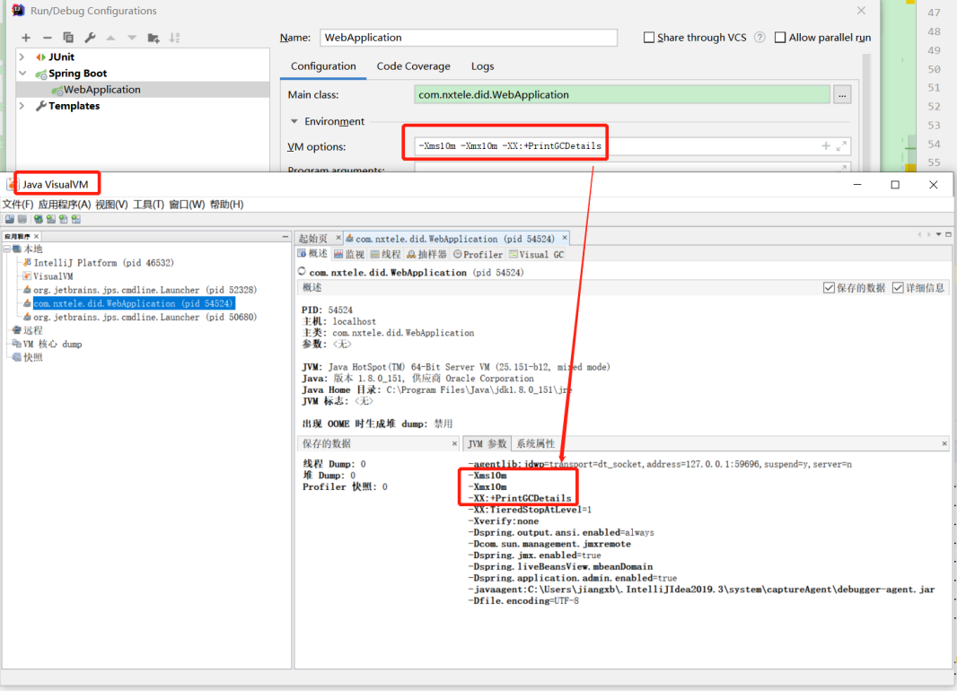

说明：本地起了一个springboot项目

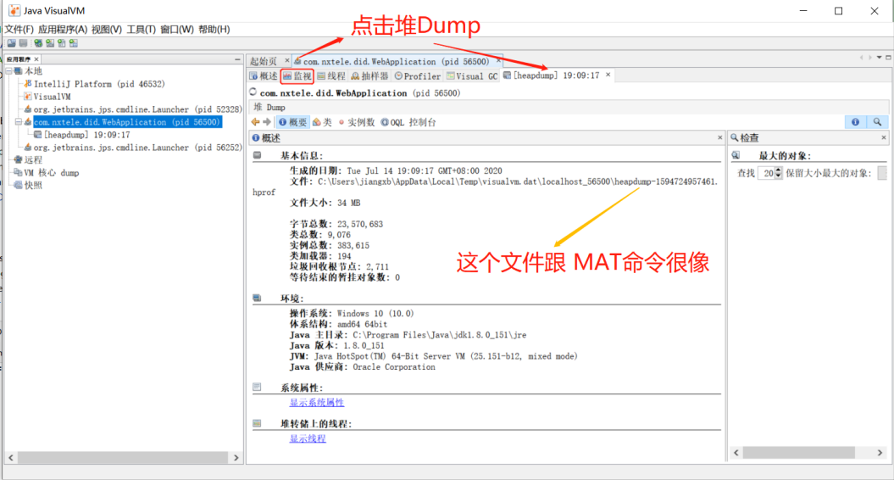

也可以导入内存映像文件进行分析：

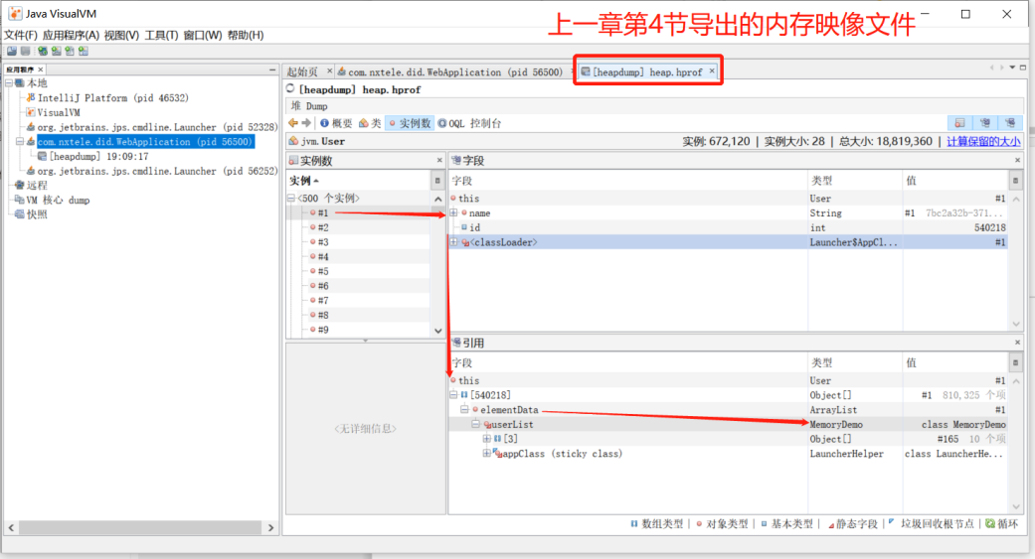

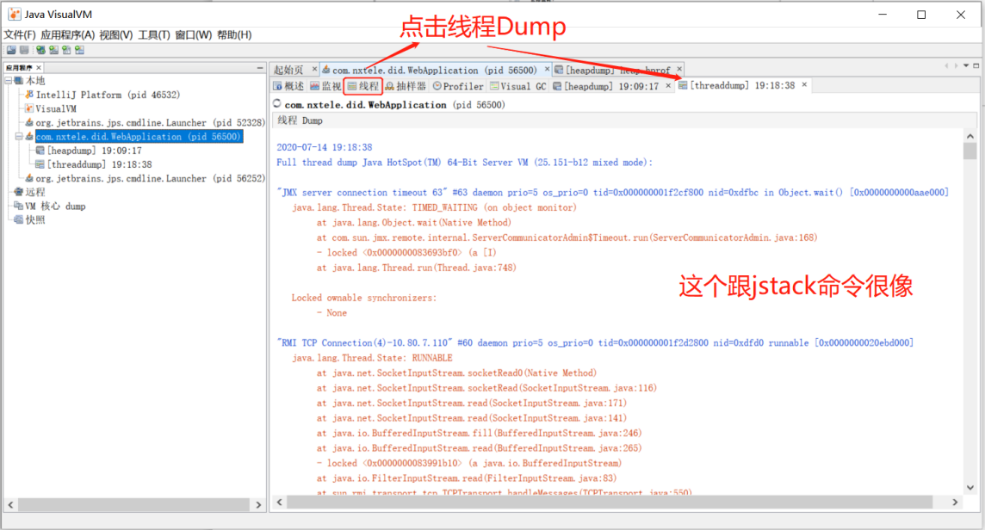

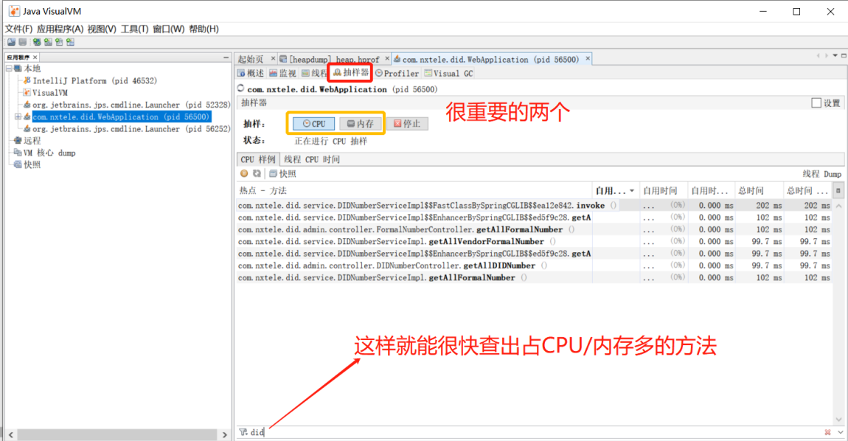

插件的安装：

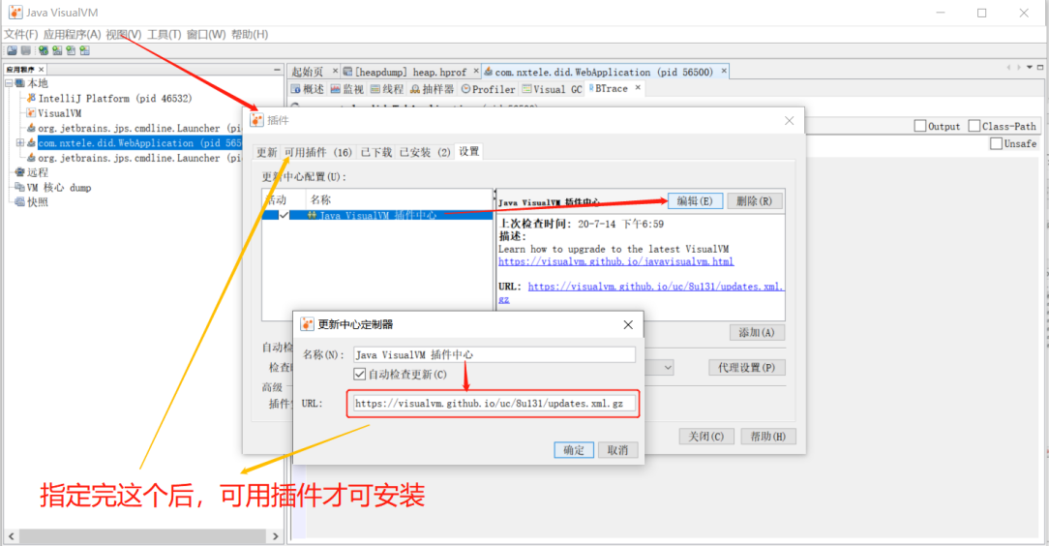

##### 监控远程Tomcat

1. 、添加远程主机

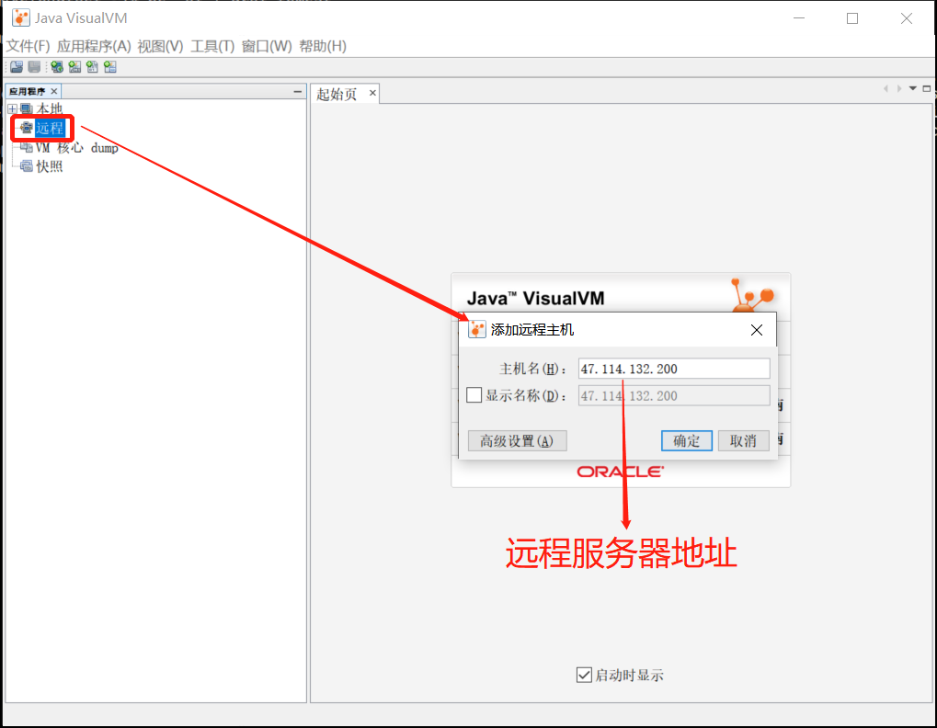

1. 、添加JMX连接
   1. 需要修改远程Tomcat的Catalina.sh

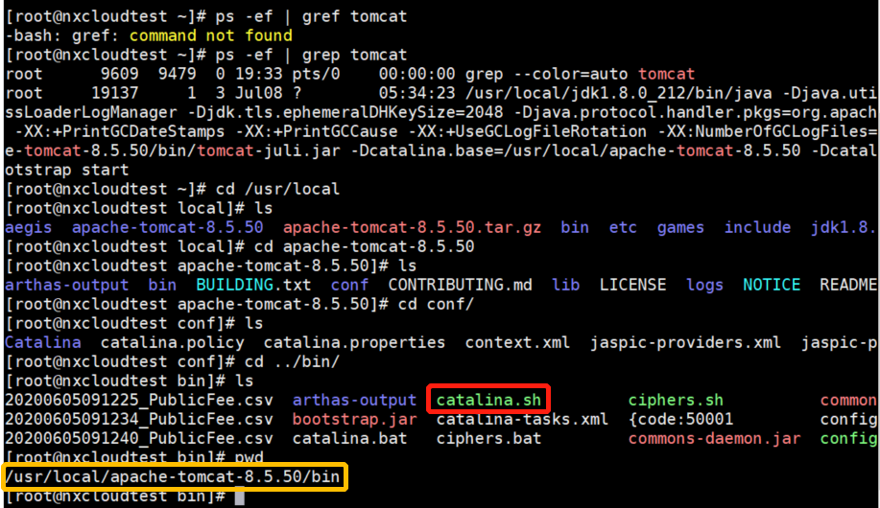

* 1. 修改内容为：

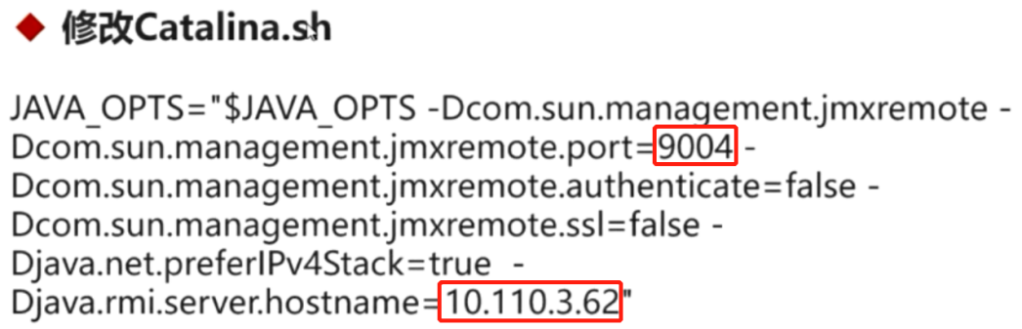

* 1. 利用vim 命令打开catalina.sh文件

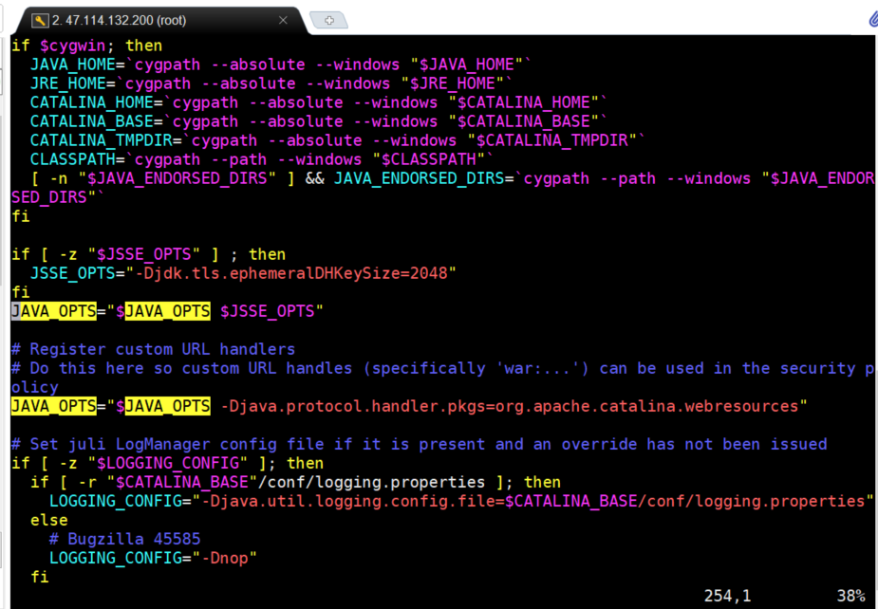

* 1. 补充：文件内搜索命令” :/JAVA_OPTS ”,然后按键盘“N”键，找下一个
  2. 保存，然后重新启动Tomcat
  3. 创建JMX连接

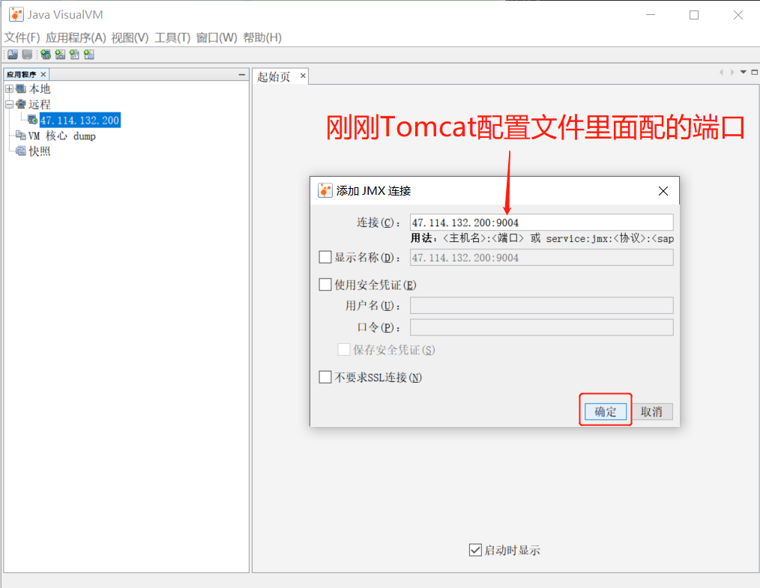

* 1. 连接后的效果

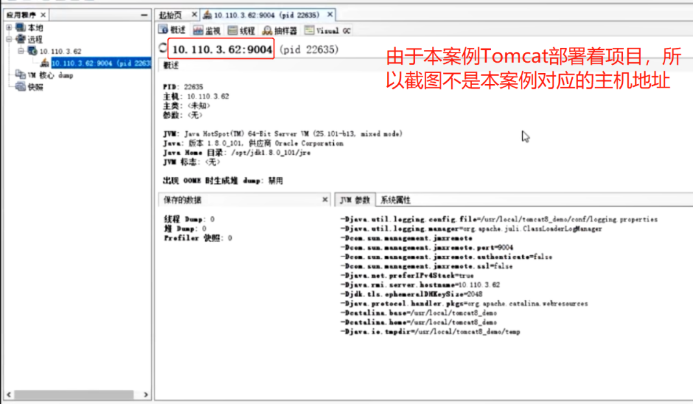

##### 监控远程普通的JAVA进程

1. 、修改启动参数

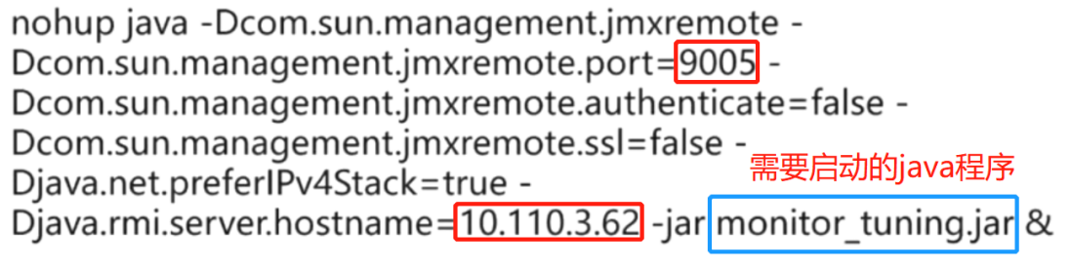

1. 创建JMX连接

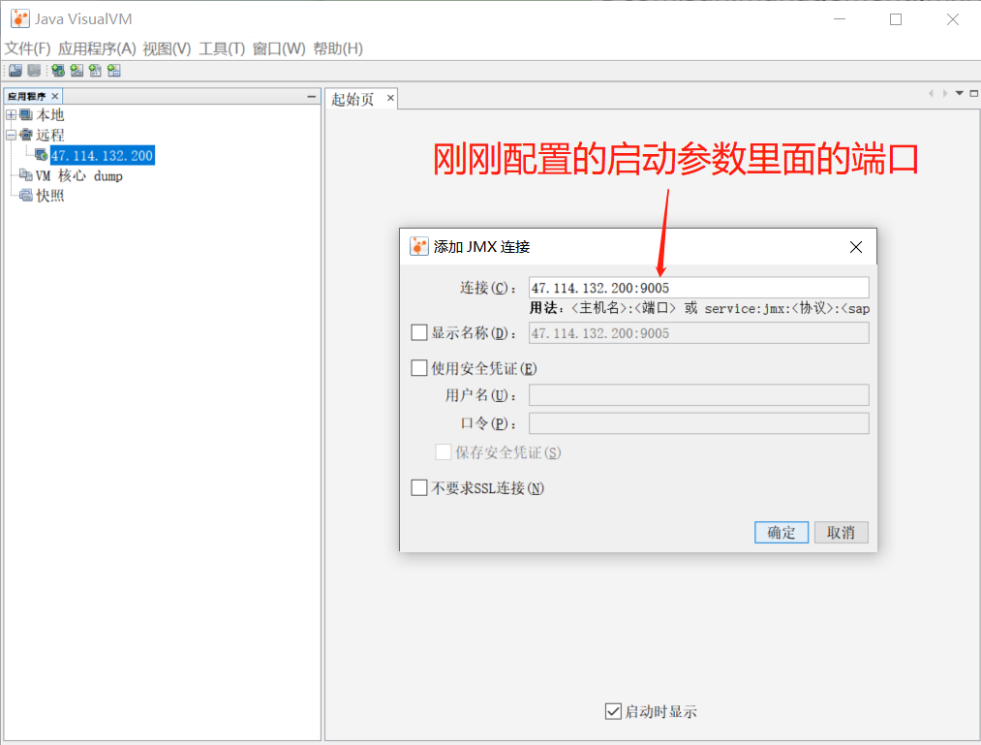

1. 启动后的效果

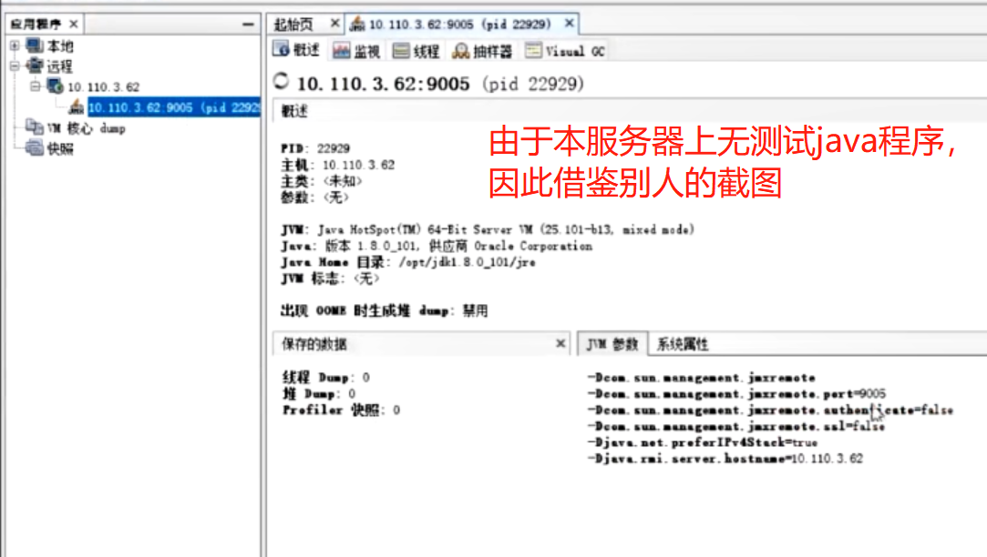

备注：第一章中的内存溢出案例程序

1. 访问内存溢出接口

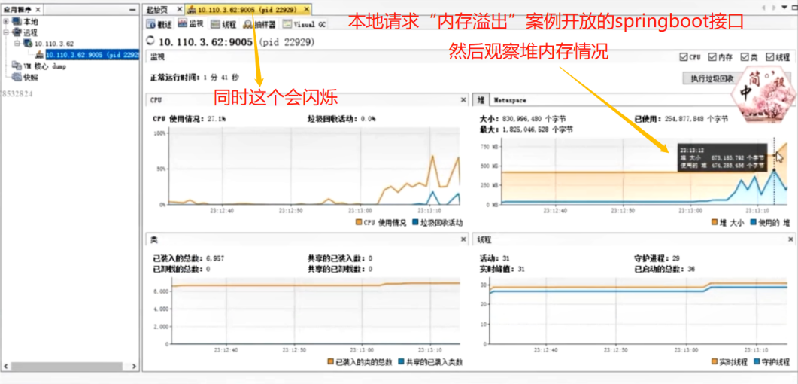

1. 执行一下堆Dump，然后分析导出的内存映像文件(如第一章分析)

#### 基于Btrace的监控调试

##### 、[Btrace](https://github.com/btraceio/btrace)安装入门

* 1. Btrace可以动态地向目标应用程序的字节码注入追踪代码【在应用程序不需要重启的情况下】
  2. 一些底层的技术
     1. JavaComplierApi、JVMTI、Agent、Instrumentation+ASM
  3. [Btrace安装](https://blog.csdn.net/xingbear/article/details/78091851)
     1. 新建环境变量 BTRACE_HOME
     2. 添加Path：%BTRACE_HOME%\bin
  4. 两种运行脚本方式
     1. 在JVisuaIVM中添加Btrace插件，添加classpath
     2. 使用命令行 btrace <pid> <trace_script>

##### 、Btrace使用详解

* 1. 简单案例1 —— 监控的SpringBoot接口
     1. 编写完需要[监控的类](https://github.com/gitjiangxb/studentCode/blob/monitor_tuning/src/main/java/com/jxb/monitor_tuning/btrace/BtraceController.java)，然后编写[监控脚本](https://github.com/gitjiangxb/studentCode/blob/monitor_tuning/src/main/java/com/jxb/monitor_tuning/btracescript/PintArgSimple.java)
     2. 使用方式一：

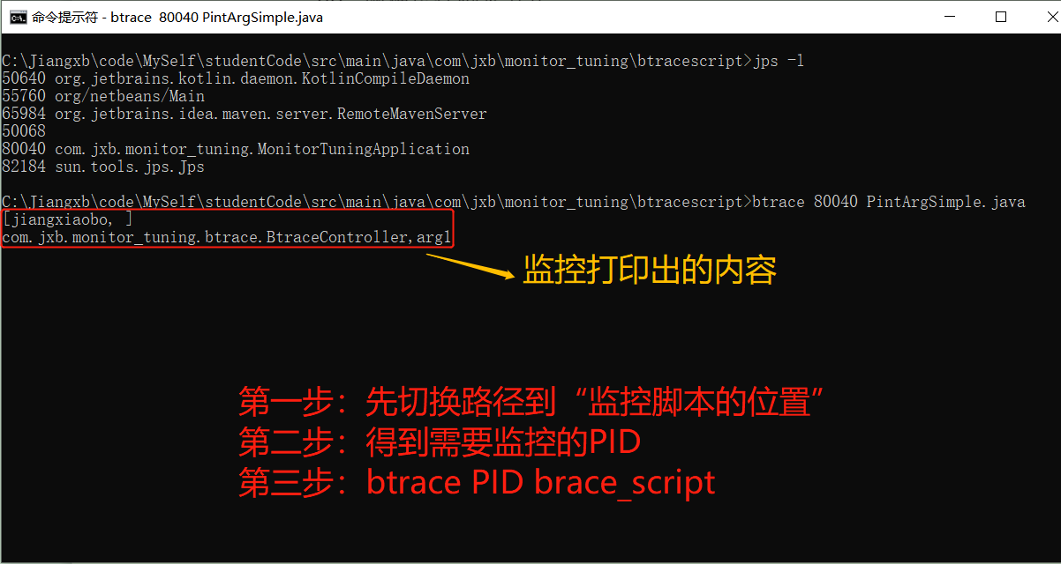

* + 1. 使用方式二：

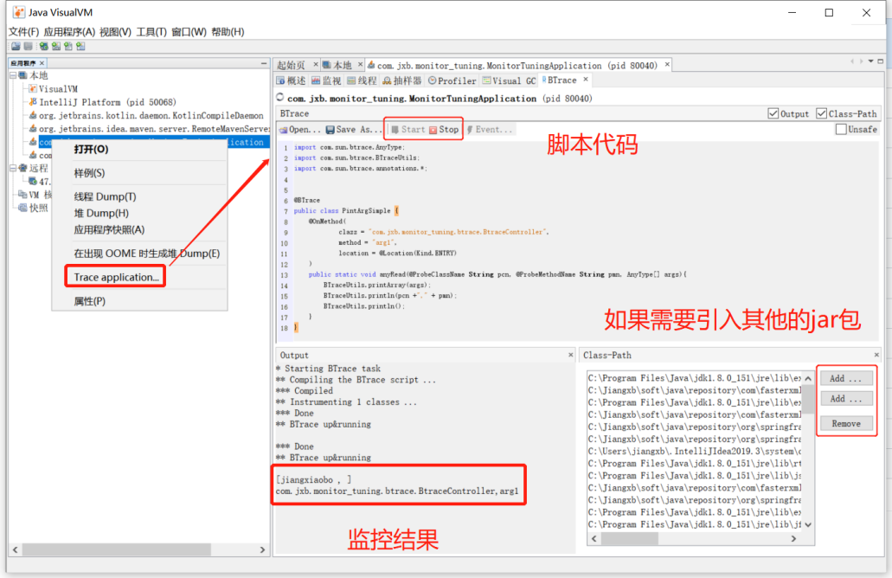

说明：需要先在VisuaIVM里面安装插件-BTrace Workbench

* 1. 拦截方法
     1. 普通方法

@OnMethod(clazz=””,method=””)

* + 1. 构造函数

@OnMethod(clazz=””,method=”<init>”)

[监控接口类](https://github.com/gitjiangxb/studentCode/blob/monitor_tuning/src/main/java/com/jxb/monitor_tuning/btrace/BtraceController.java" \l "L29-L38) [监控接口类的脚本](https://github.com/gitjiangxb/studentCode/blob/monitor_tuning/src/main/java/com/jxb/monitor_tuning/btracescript/PrintConstructor.java)

监控结果：

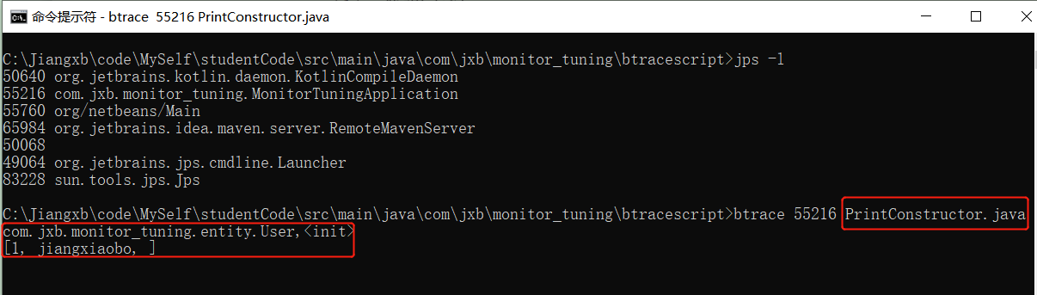

说明：测试接口用postman请求

* + 1. 拦截同名函数，用参数区分

[监控接口类](https://github.com/gitjiangxb/studentCode/blob/monitor_tuning/src/main/java/com/jxb/monitor_tuning/btrace/BtraceController.java" \l "L40-L58) [监控接口类的脚本](https://github.com/gitjiangxb/studentCode/blob/monitor_tuning/src/main/java/com/jxb/monitor_tuning/btracescript/PrintSame.java)

* 1. 拦截时机
     1. Kind.ENTRY：入口，默认值
     2. Kind.RETURN：[返回](https://github.com/gitjiangxb/studentCode/blob/monitor_tuning/src/main/java/com/jxb/monitor_tuning/btracescript/PintArgSimple.java" \l "L21-L30)
     3. Kind.THROW：异常

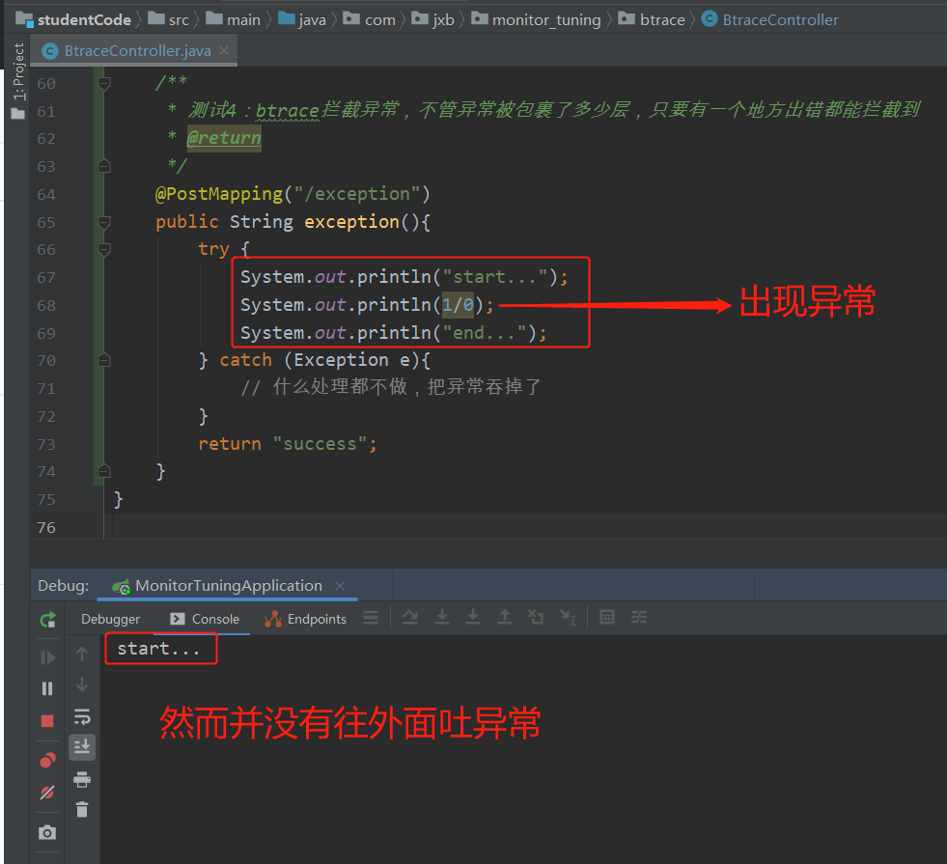

说明：利用postman进行请求

[监控接口类](https://github.com/gitjiangxb/studentCode/blob/monitor_tuning/src/main/java/com/jxb/monitor_tuning/btrace/BtraceController.java" \l "L60-L74) [监控接口类的脚本](https://github.com/gitjiangxb/studentCode/blob/monitor_tuning/src/main/java/com/jxb/monitor_tuning/btracescript/PrintOnThrow.java)

监控结果：

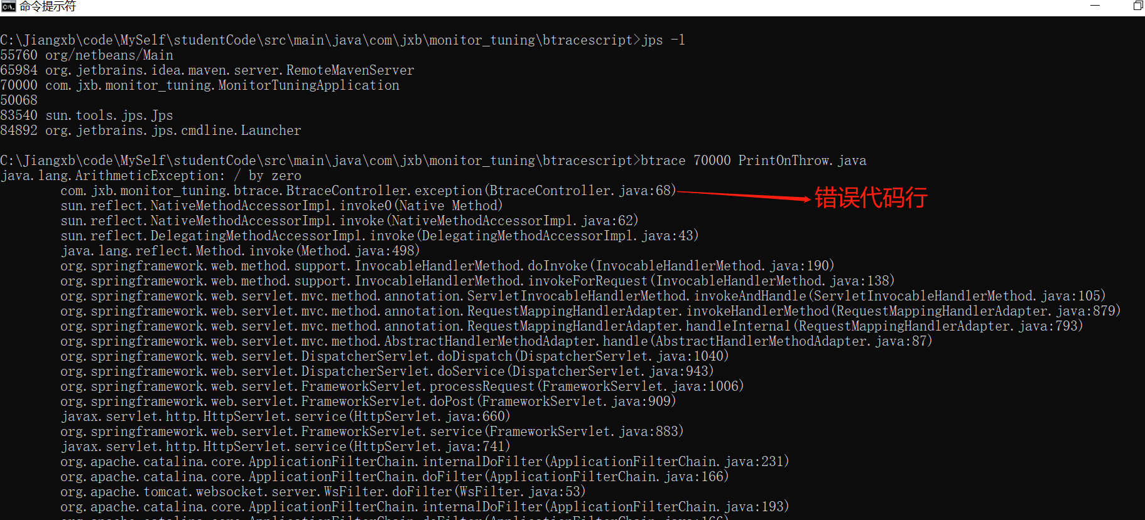

* + 1. Kind.Line：[行](https://github.com/gitjiangxb/studentCode/blob/monitor_tuning/src/main/java/com/jxb/monitor_tuning/btracescript/PrintLine.java)

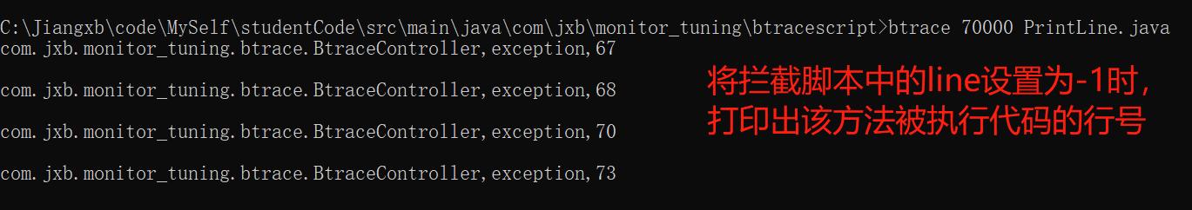

说明：如果将line指定到明确的行号，若执行了，则打印出来

* 1. 拦截this、参数、返回值
     1. this：@Self
     2. 入参：可以用AnyType,也可以用真实类型，同名方法的用真实类型
     3. 返回值：@Return
     4. 获取对象的值
        1. 简单类型：直接获取
        2. 复杂类型：反射，类名+属性名
  2. 其他

1. 注意事项
   1. Btrace默认只能本地运行

也就是说只能调试本地的java进程；如果在本地想调试远程的java进程，需要修改源代码

* 1. Btrace生产环境下可以使用，但是被修改的字节码不会被还原

说白了，监控主要就是用在生产环境下；但是前提就是需要在本地把监控脚本调试好，不能包含占用太多资源的操作否则影响线上环境

#### Tomcat性能监控与调优

##### Tomcat远程debug

* 1. 远程服务端配置文件修改——/bin/startup.sh

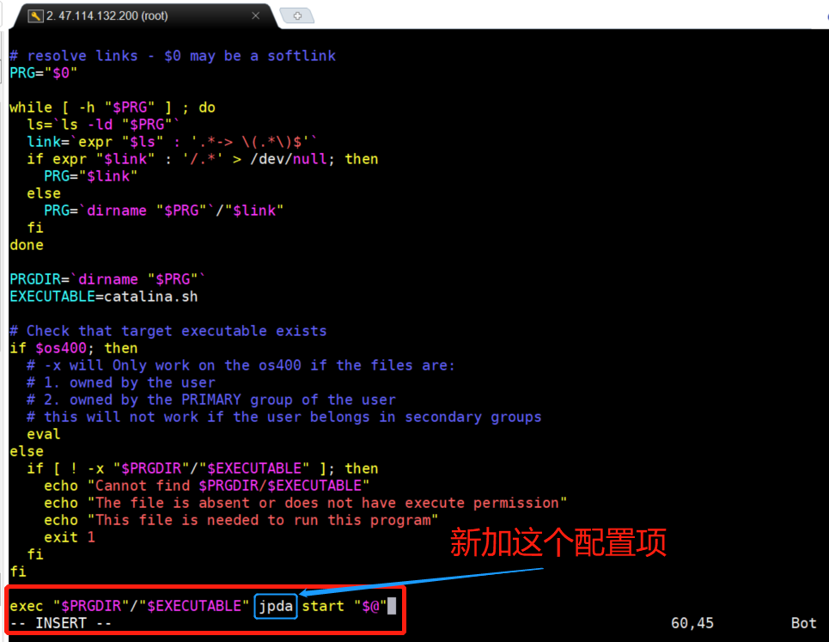

* 1. 远程服务端配置文件修改—— /bin/catalina.sh

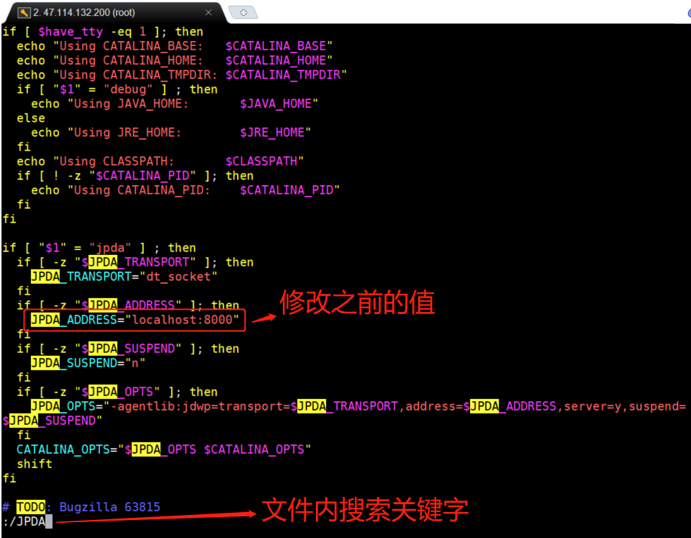

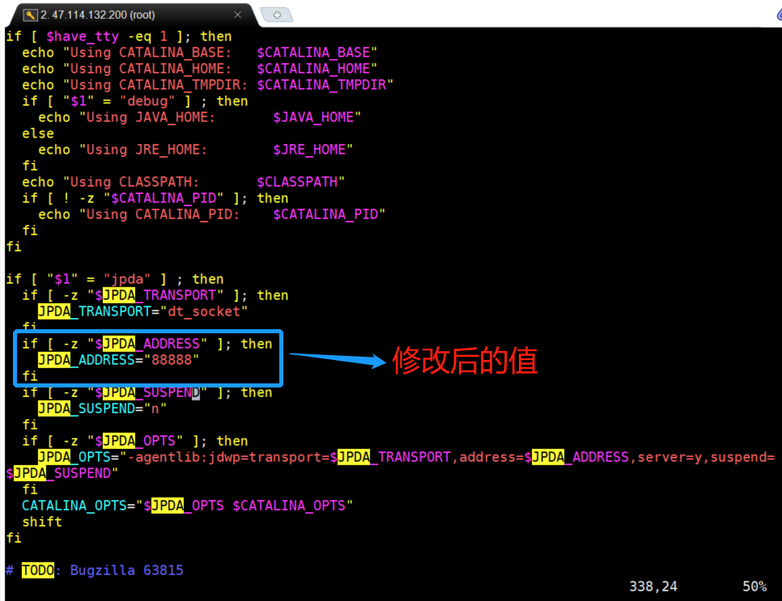

* 1. 重启Tomcat：./bin/startup.sh
  2. 查看Tomcat是否启动：ps -ef | grep tomcat
  3. 检查端口是否启动：netstat -nap | grep 5555
  4. 然后利用IDEA写一个controller接口，打包成war包，部署到Tomcat上面
     1. 先在本地利用postman请求测试下刚刚写的接口
     2. 然后修改springboot的配置，将jar包的形式改成war包。
  5. 将war包上传到tomcat的webapps目录下，解压出来，然后重启Tomcat

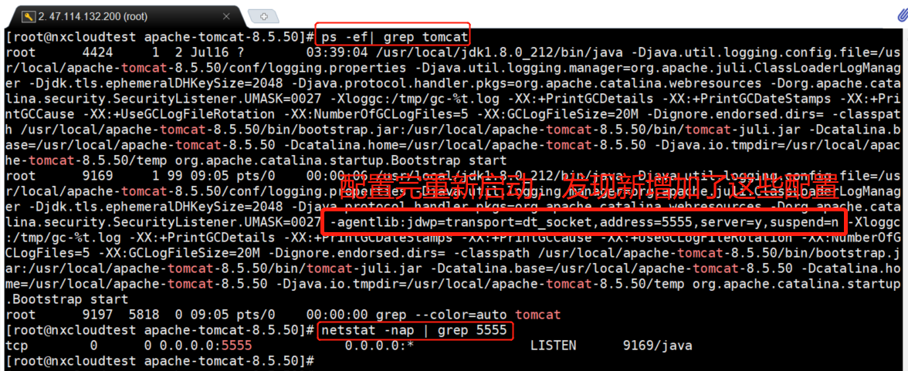

* 1. 在IDEA上配置下环境

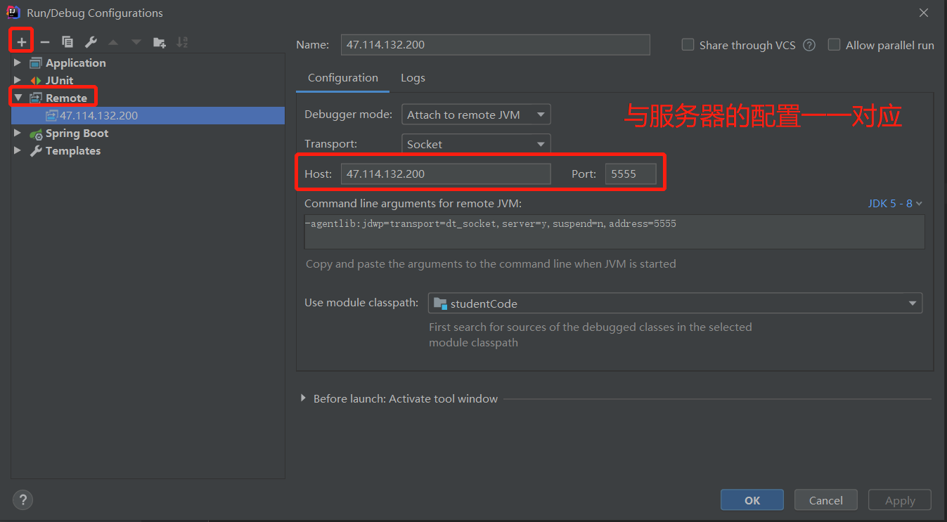

* 1. 然后启动断点调试。在本机代码打好断点，然后服务服务器上的接口

访问地址：47.114.132.200:tomcat端口/war包名称/接口名称

* 1. 如果是普通的java进程，你也想远程Debug。

做法：只需要把第七步圈起来的配置复制到 该java进程的启动脚本里面即可

##### Tomcat-manager监控(原生)

* 1. 文档：apache-tomcat-8.5.50/webapps/docs/manager-howto.html

说明：下载一个Tomcat到本地，然后到它的目录下去查看文档

* 1. 步骤
     1. conf/tomcat-users.xml 添加用户

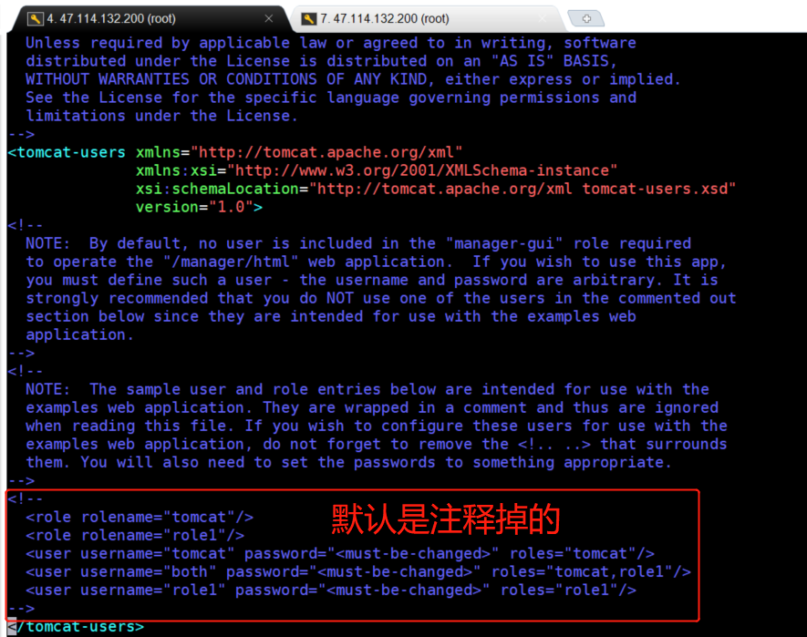

添加配置：



* + 1. conf/Catalina/localhost/manager.xml配置允许的远程连接
       1. localhost路径下默认是不存在这个配置文件的
       2. 在该目录下创建一个xml文件
       3. 添加配置，参考文档

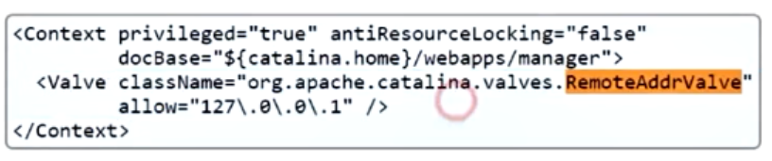

* + 1. 重启
    2. 访问：127.0.0.1:8080/manager；然后输入配置的用户名和密码

##### psi-probe监控

* 1. [Git clone](https://github.com/psi-probe/psi-probe)
  2. 打包：mvn clean package -Dmaven.test.skip
  3. 部署到tomcat的webapp下：

讲项目路径下的web/target/probe.war

* 1. 也是需要配置[第二点](#_Tomcat-manager监控(原生))的两个文件
  2. 重启
  3. 访问：127.0.0.1:8080/probe；然后输入配置的用户名和密码
  4. 访问后的主页

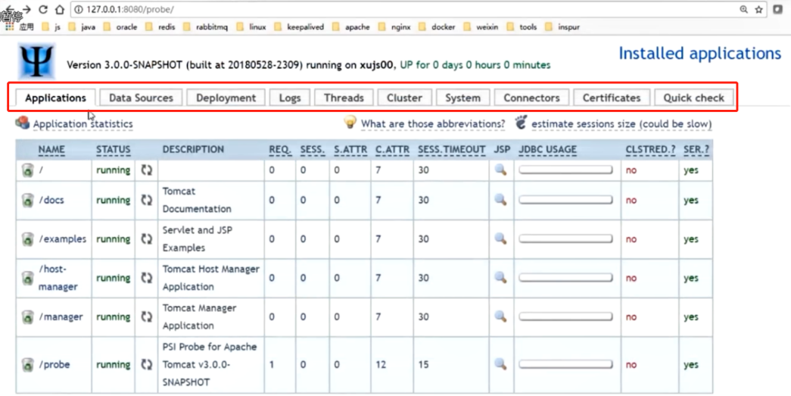

页面标签说明：

Application：可以查看应用的统计信息、请求、session、jsp预编译

Threads：线程相关的信息

System：系统相关的一些信息【内存。。】

##### tomcat调优

###### 内存优化(后面单独讲)

###### 线程优化

* + 1. 文档：apache-tomcat-8.5.50/webapps/docs/config/http.html
    2. 参数说明
       1. maxConnections：The maximum number of connections that the server will accept and process at any given time
       2. acceptCount：The maximum queue length for incoming connection requests when all possible request processing threads are in use
       3. maxThreads：工作线程,The maxinum number of request processing threads to be created by this Connector
       4. minSpareThreads：最小空闲的工作线程.The minumum number of threads always kept running
       5. enableLookups：false，是否需要去DNS查找(具体看文档)

###### 配置优化

* + 1. 文档apache-tomcat-8.5.50/webapps/docs/config/host.html
    2. 参数说明：
       1. autoDeploy：This flag value indicates if Tomcat should check periodically for new or updated web applications while Tomcat is running

说明：默认值是true

生产环境上需要修改为 false，apache-tomcat-8.5.50/conf/server.xml

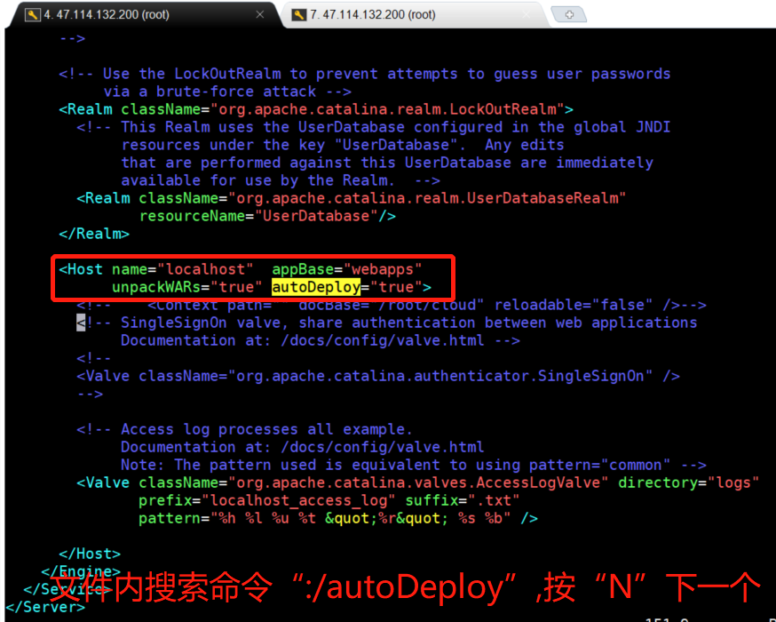

1. 文档 apache-tomcat-8.5.50/webapps/docs/config/context.html
2. 参数说明：
   1. reloadable：false[默认false,生产环境下也不该开启]
   2. 配置文件位置：apache-tomcat-8.5.50/conf/server.xml
      1. <context reloadable = true/>
3. 文档 apache-tomcat-8.5.50/conf/server.xml
4. 参数说明：
   1. protocol=”org.apache.coyote.http11.Http11AprProtocol”
   2. tomcat-8.5配置文件下：

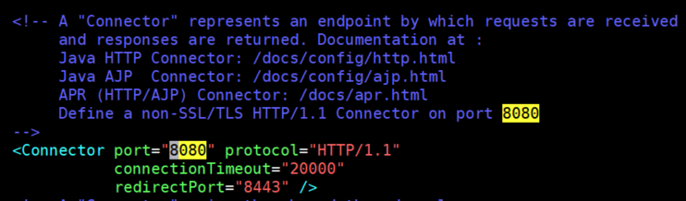

补充学习：[Tomcat Connector三种运行模式（BIO, NIO, APR）](https://www.cnblogs.com/zhuawang/p/5213788.html)

#### Nginx性能监控与调优

##### [nginx安装](http://nginx.org/en/docs/)

* 1. 修改yum源
     1. 在/etc/yum.repos.d目录下新建 nginx.repo文件
     2. nginx.repo文件内容：

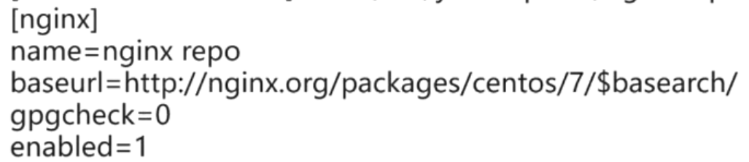

* 1. 执行下载命令：yum install nginx
  2. 查看安装路径

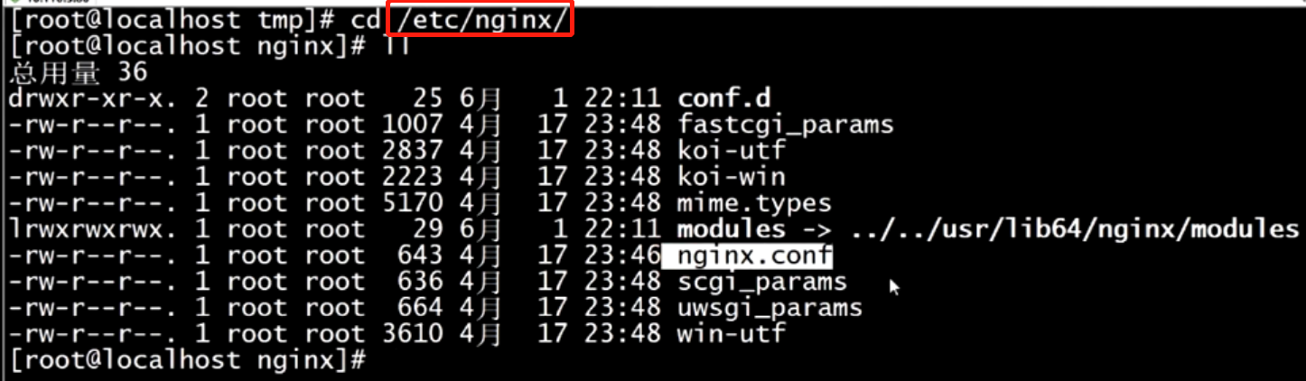

* 1. Linux命令补充：
     1. 利用cat 输出配置文件中的信息【存在注释信息】
     2. 利用cat 命令输出不带注释信息

cat nginx.conf | grep -v "#" —> 过滤掉“#”

cat nginx.conf | grep -v "#" > nginx2.conf

—> 将过滤掉“#”的文件保存新的配置文件

* 1. 查看nginx是否启动

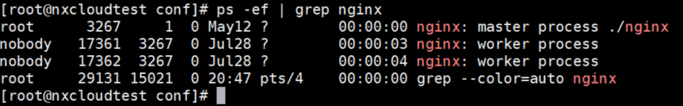

* 1. 常用命令：

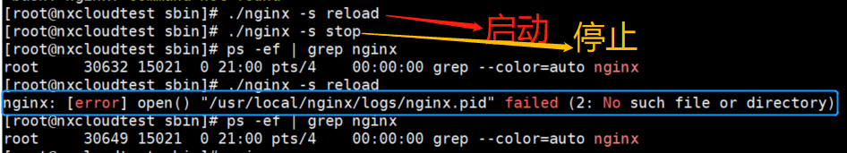

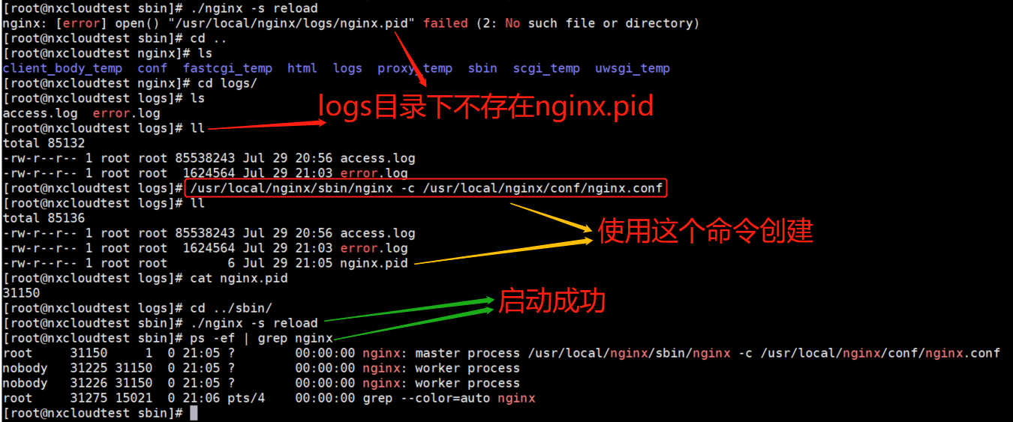

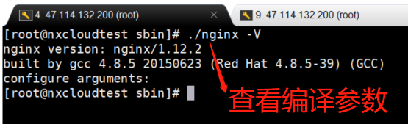

* 1. 注意：配置方向代理要关闭selinux,setenforce 0

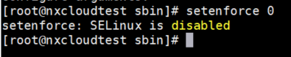

1. ngx_http_stub_status监控连接信息
2. ngxtop 监控请求信息
3. nginx-rrd 图形化监控
4. nginx优化

#### JVM层GC调优

#### JVM字节码与Java代码层调优